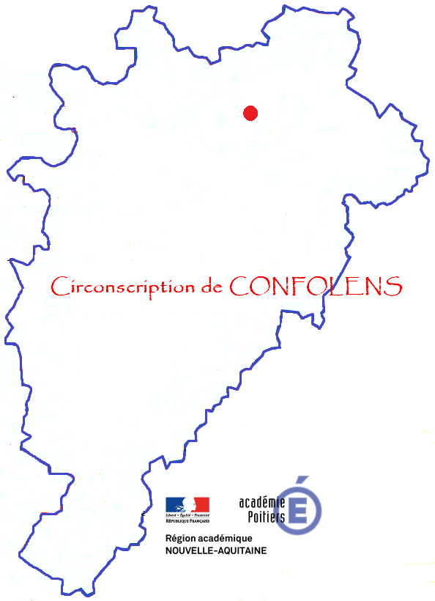 | Résolution de problèmes mathématiques au cycle 1 (Numération)
 | Laëtitia KADUR
Oct. / Nov. 2018 | Module A 12

Eléments-clés :
Distinction entre jeu mathématique et résolution d’un problème mathématique
Problème mathématique : support concret et tangible qui amène des décompositions et des recompositions, problème pour lequel l’enfant n’a pas de réponse au départ, situation vécue pour donner du sens aux nombres, véritable activité de recherche et pas seulement de la manipulation, problème à résoudre avec l’aide du maître et des pairs
Les opérations et la numération se construisent conjointement.
Chronologiquement : réception du problème, réflexion, manipulation, verbalisation de la procédure, communication écrite de la procédure et du résultat, modélisation mathématique par l’enseignant, entrainement et réinvestissement par des jeux
Pour résoudre le problème : motricité globale (vécue), puis restreinte (représentée), puis intériorisée (symbolisée avec ecriture mathématique).
Pistes de travail :
- Inscrire à l’emploi du temps un créneau de résolution de problèmes
- Se constituer un « stock » de situations dans lequel puiser
- Engager les élèves dans la résolution de problèmes par une approche ludique : vidéo d’accroche, photo d’une situation, boîte à énigmes, boîte casse-tête, boîte à défis, utilisations des coins de la classe
- Etablir des progressions en variant :
- les quantités de départ, les quantités à ajouter ou à soustraire, à grouper, à réitérer, …
- les différentes décompositions, recompositions
- les décompositions ou réunions de collections homogènes ou hétérogènes
- les objets et matériel visibles, partiellement visibles ou non visibles (images mentales)
- la taille des objets, leur couleur, leur position, sans conséquence sur les quantités
- l’ordre des informations données
- Tendre vers plusieurs procédures de réalisation pour aider les élèves à s’adapter à des problèmes inhabituels : utilisation des doigts, mettre une quantité dans sa tête et utiliser aussi ses doigts, établir une correspondance terme à terme, pointer avec le doigt, utiliser la bande des nombres (collective et individuelle).
- Parallèlement, développer le langage : lexique (enlever, ôter, déplacer, ajouter, chacun, partager, manquer, …) et catégorisation (couverts, animaux, véhicules, vêtements, …).
- Insister sur la procédure, le tâtonnement, les essais-erreurs, plus que sur le résultat.
- Aller vers le sens des quatre opérations.

REFERENCES :
Ressources possibles (Enigmathum) : http://ww2.ac-poitiers.fr/math/spip.php?article964
Ou http://ww2.ac-poitiers.fr/ia16-pedagogie/spip.php?article1150

Apprendre le sens du mot « chercher »

